МИНИСТЕРСТВО ОБРАЗОВАНИЯ РЕСПУБЛИКИ БЕЛАРУСЬ

УЧРЕЖДЕНИЕ ОБРАЗОВАНИЯ
ГОМЕЛЬСКИЙ ГОСУДАРСТВЕННЫЙ ТЕХНИЧЕСКИЙ УНИВЕРСИТЕТ ИМЕНИ П. О. СУХОГО

Факультет автоматизированных и информационных систем Кафедра «Информационные технологии»

ОТЧЁТ ПО ЛАБОРАТОРНОЙ РАБОТЕ № 1
по дисциплине:
«Разработка приложений для iPhone и iPad»
на тему:
«Проектирование и реализация пользовательского интерфейса
мобильного приложения для планирования цифрового гардероба
средствами фреймворка SwiftUI»

Выполнил: студент гр. ИТП-41 Сеноженский В. В.
Принял:
Шаблинский Д. А.

Гомель 2026

Цель работы: изучить принципы декларативного подхода к построению графических интерфейсов. Освоить базовые компоненты SwiftUI и механизмы управления компоновкой графических элементов. Ознакомиться со способами управления состояниями экрана и основами навигации в приложениях для iPhone и iPad.

Ход работы

Задание.
Реализовать часть проекта, помеченную зелёным цветом, в соответствии со своим вариантом. Вариант 15 – мобильное приложение для планирования цифрового гардероба и сборки чемоданов в поездки с функцией расчёта веса багажа. К лабораторной работе № 1 относится раздел «Каталогизация и просмотр (Главный экран)»:
1. Иерархическое отображение структуры хранения вещей (Сезон/Стиль → Образ → Конкретная вещь).
2. Текстовый поиск по вещам с фильтрацией по статусу «В шкафу», «В поездке», «В стирке».

Приложение реализовано на декларативном стеке Apple: язык программирования Swift, интерфейс пользователя SwiftUI, минимальная версия iOS/iPadOS 17. Исходный код размещён в открытом репозитории GitHub: https://github.com/Sliva-PanDa/RPiPiP-TripWardrobe. Состояние проекта на момент сдачи лабораторной работы № 1 зафиксировано веткой lab1.
Устройства Apple для разработки отсутствуют, поэтому сборка проекта, запуск автоматических тестов и снятие снимков экрана выполняются на виртуальных машинах macOS сервиса GitHub Actions (Xcode 16, симуляторы iPhone 16 Pro и iPad Pro 13"). Проект Xcode генерируется из описания project.yml утилитой XcodeGen, сценарий сборки находится в файле .github/workflows/ci.yml. Снимки экрана, приведённые в отчёте, сделаны UI-тестом ScreenshotUITests в симуляторе.
Предметная область описана тремя структурами: SeasonStyle (сезон или стиль), Look (образ – набор вещей) и WardrobeItem (конкретная вещь). Каждая структура содержит идентификатор, название и вложенные объекты следующего уровня, что прямо отражает иерархию хранения гардероба. Вещь дополнительно хранит категорию, вес в граммах и статус ItemStatus со значениями inCloset, inTrip и inLaundry, которым в интерфейсе соответствуют подписи «В шкафу», «В поездке» и «В стирке». Вес вещи введён уже на этом этапе, поскольку на нём строится расчёт веса багажа в последующих работах. Для результатов поиска введена структура ItemPlacement, которая связывает вещь с её сезоном и образом и формирует строку местоположения вида «Лето · Casual → Пляжный день».
Данные этапа хранятся в классе WardrobeStore, отмеченном макросом @Observable. Экземпляр создаётся в точке входа приложения как @State и передаётся вниз по иерархии экранов через environment(_:), а экраны получают его обёрткой @Environment. Благодаря этому при изменении данных SwiftUI перерисовывает только те представления, которые читали изменившиеся свойства.
Навигация построена на NavigationStack с путём NavigationPath. Переходы описаны перечислением Route с вариантами season, look и item, а экран назначения выбирается модификатором navigationDestination(for:destination:). Такой подход отделяет описание перехода (NavigationLink(value:)) от создания экрана: список не знает, какое представление откроется по ссылке.
Главный экран (WardrobeHomeView) построен на списке List в стиле insetGrouped. Верхняя секция содержит сводку из четырёх плиток StatBadge, расположенных в HStack: количество сезонов, образов, вещей и суммарный вес гардероба. Далее для каждого сезона выводится секция Section с заголовком SeasonHeader, ссылкой на экран сезона и списком образов. Образ оформлен элементом DisclosureGroup: в свёрнутом виде видны название, повод и вес образа, в раскрытом – перечень вещей и ссылка на карточку образа. Состояние раскрытых групп хранится в @State-множестве и связывается с DisclosureGroup через Binding. Главный экран в исходном и раскрытом состоянии показан на рисунке 1.

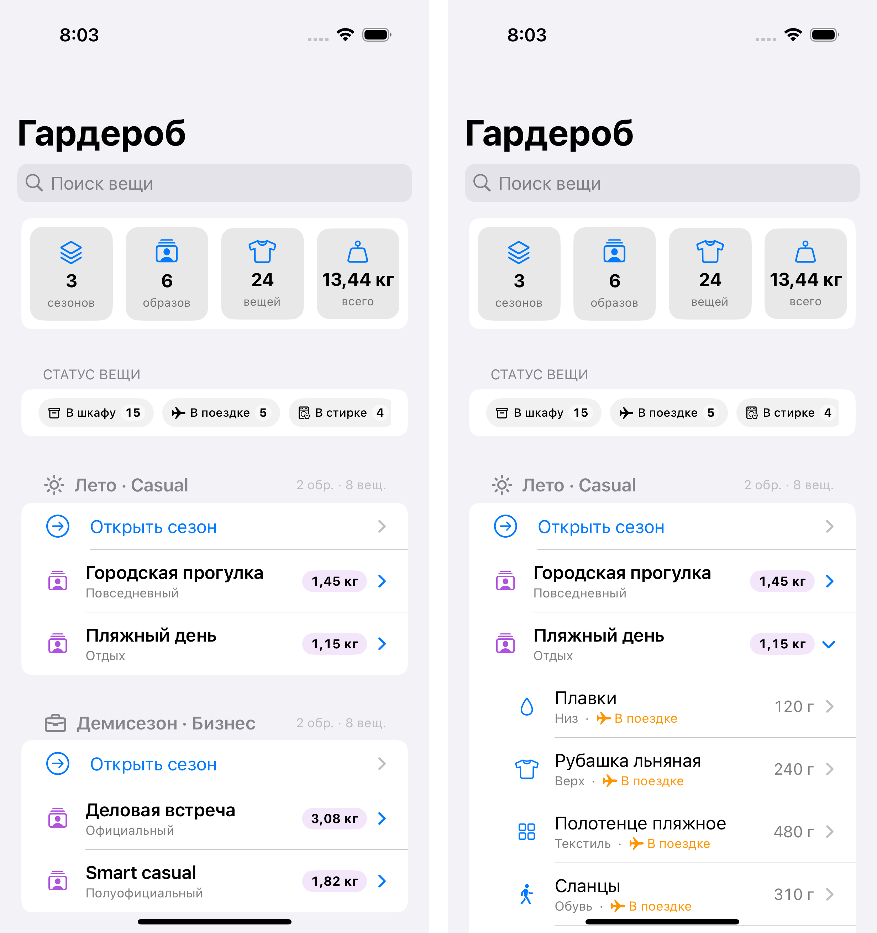
Рисунок 1 – Главный экран: а – иерархия хранения; б – раскрытый образ

Текстовый поиск подключён модификатором searchable, поле поиска закреплено под заголовком модификатором placement: .navigationBarDrawer(displayMode: .always). Метод search(_:statuses:) хранилища разворачивает иерархию в плоский список ItemPlacement, отбирает вещи, у которых запрос встречается в названии, категории или заметке, без учёта регистра, и сортирует результат по алфавиту. Строка результата SearchResultRow выделяет найденный фрагмент названия полужирным начертанием с помощью AttributedString, выводит точное местоположение вещи и её статус. При отсутствии совпадений показывается системное представление ContentUnavailableView.search. Результаты поиска по запросу «руб» и экран найденной вещи приведены на рисунке 2.

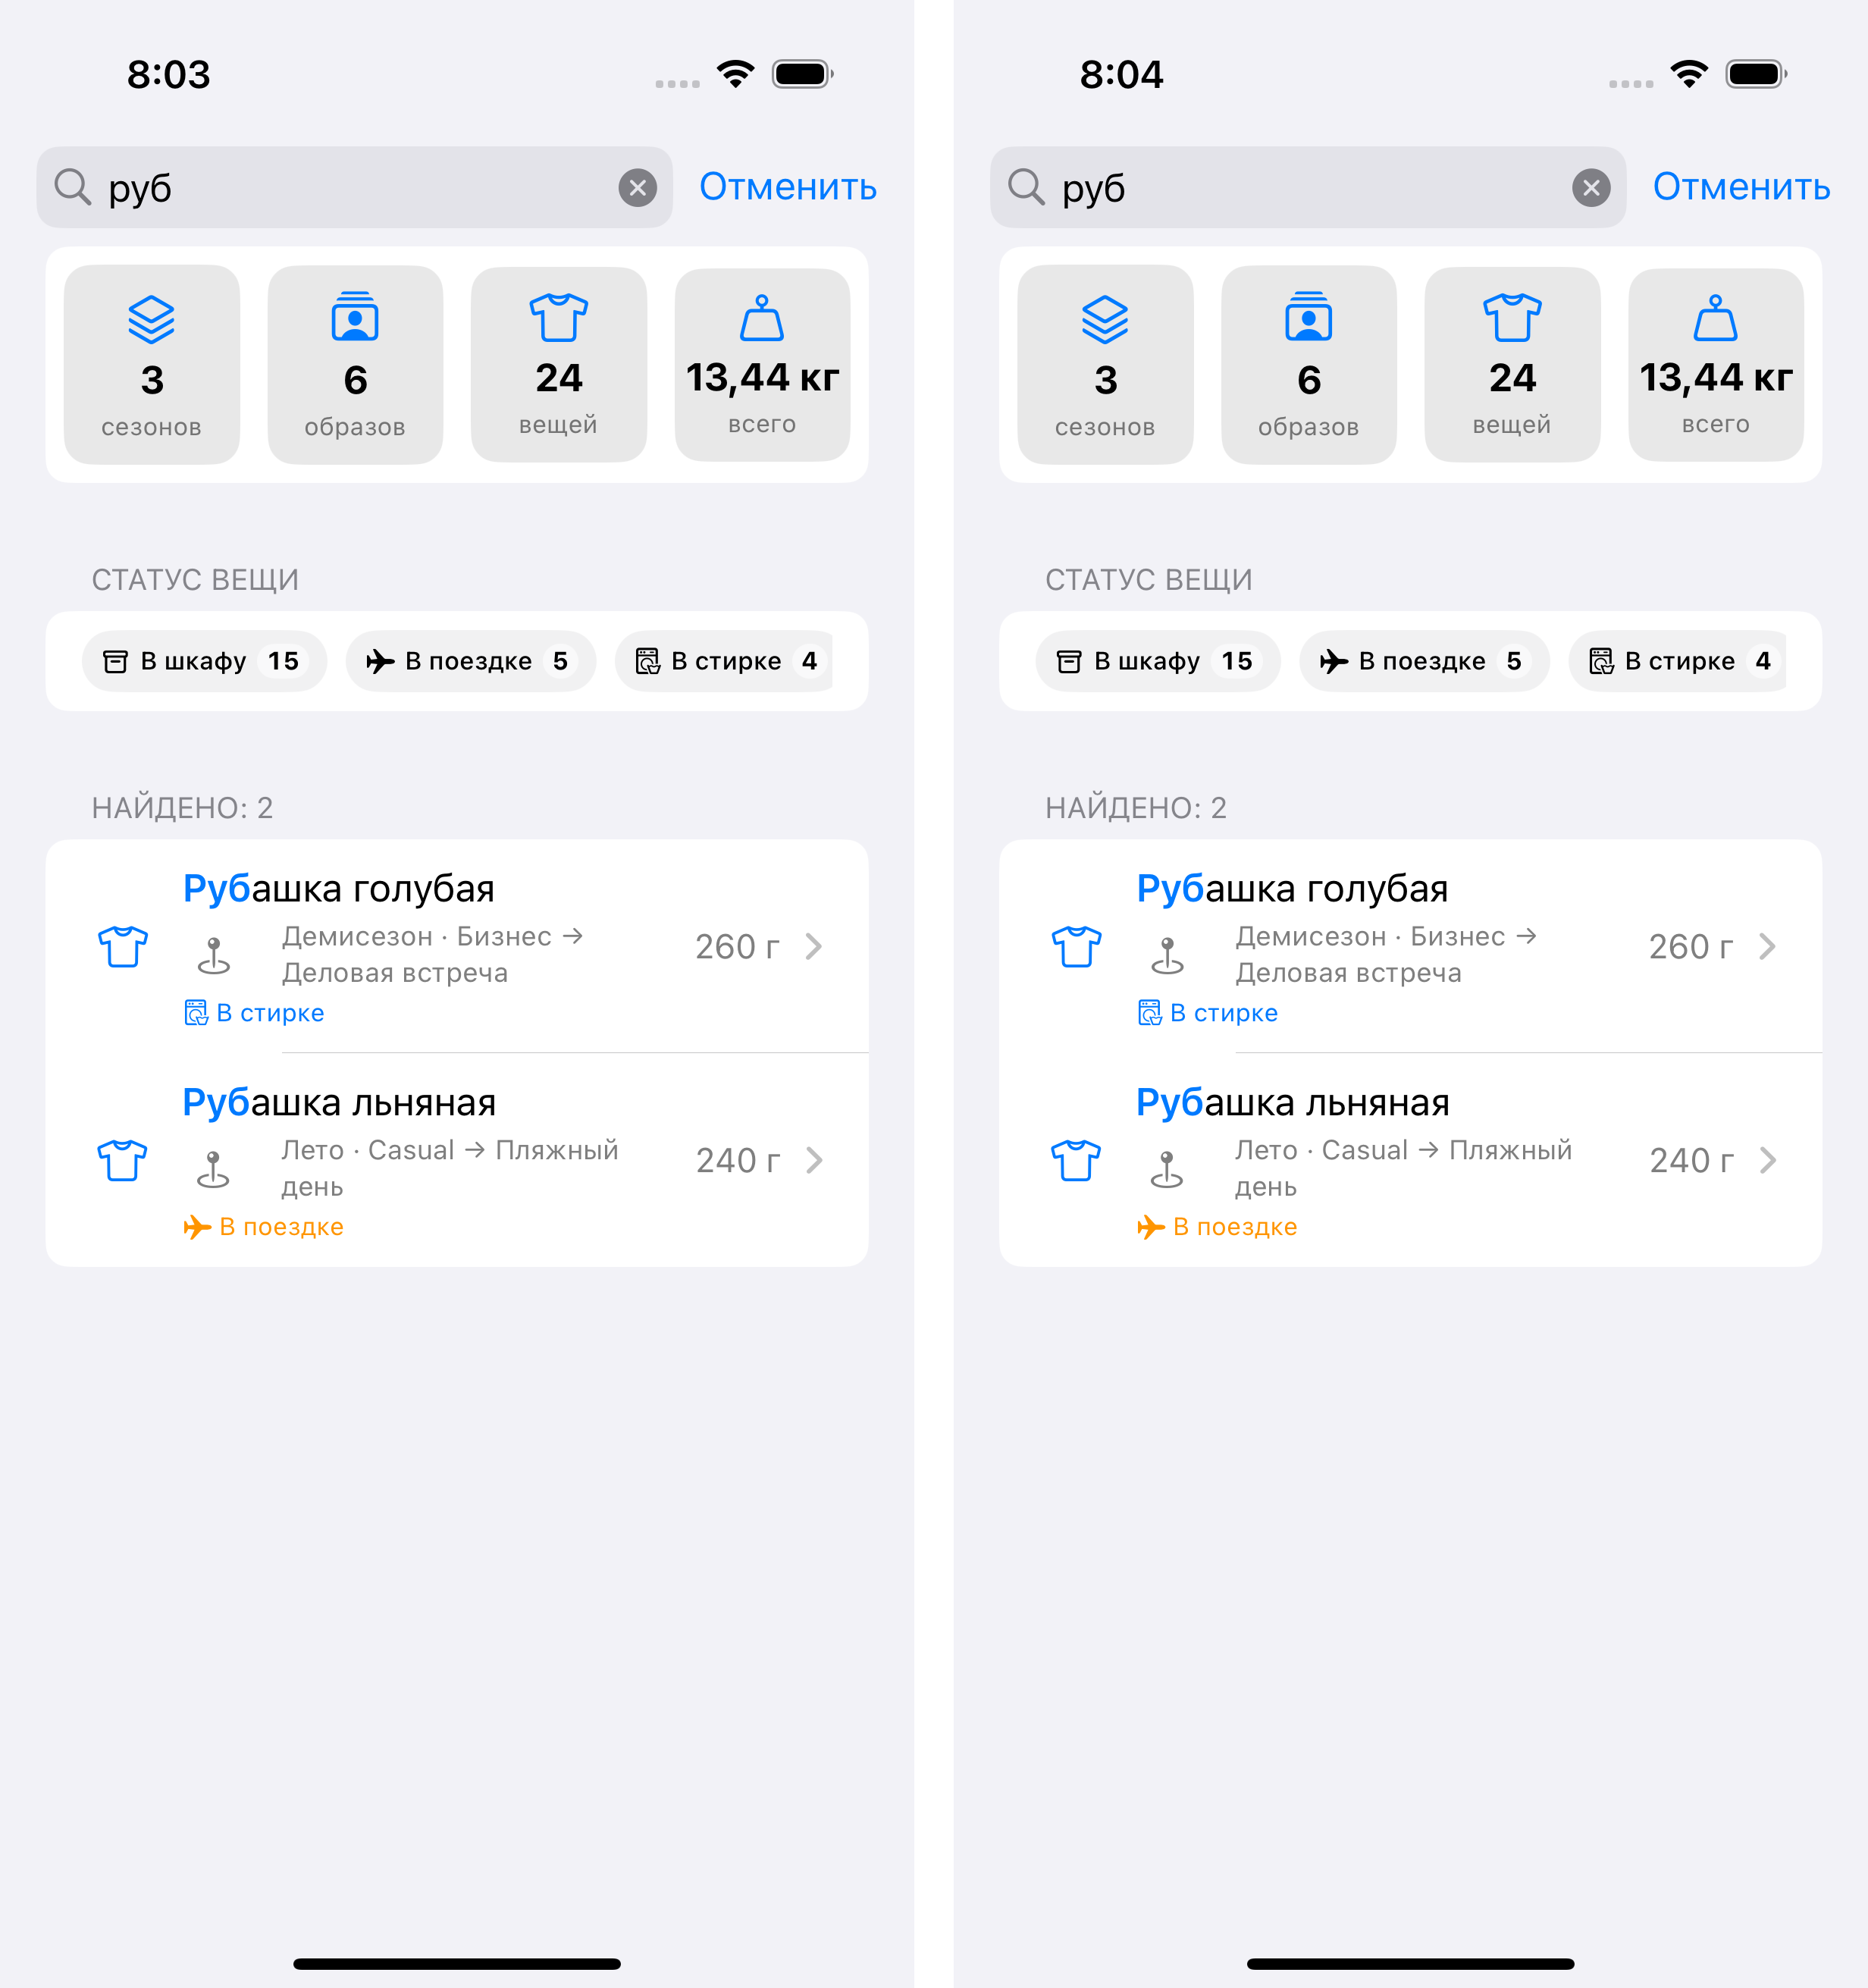
Рисунок 2 – Поиск: а – результаты с местоположением и статусом; б – карточка вещи

Фильтрация по статусу реализована набором кнопок-чипсов StatusChip в горизонтальном ScrollView. Выбранные статусы накапливаются в @State-множестве Set<ItemStatus>; пустое множество означает «показывать все». Фильтр действует и на результаты поиска, и на саму иерархию: метод filteredSeasons(statuses:) оставляет только подходящие вещи, а образы и сезоны, в которых после отбора ничего не осталось, из списка исключаются. На каждом чипсе выводится количество вещей соответствующего статуса, а при активном фильтре в заголовке секции появляется кнопка сброса. Результат фильтрации по статусу «В стирке» и экран сезона показаны на рисунке 3.

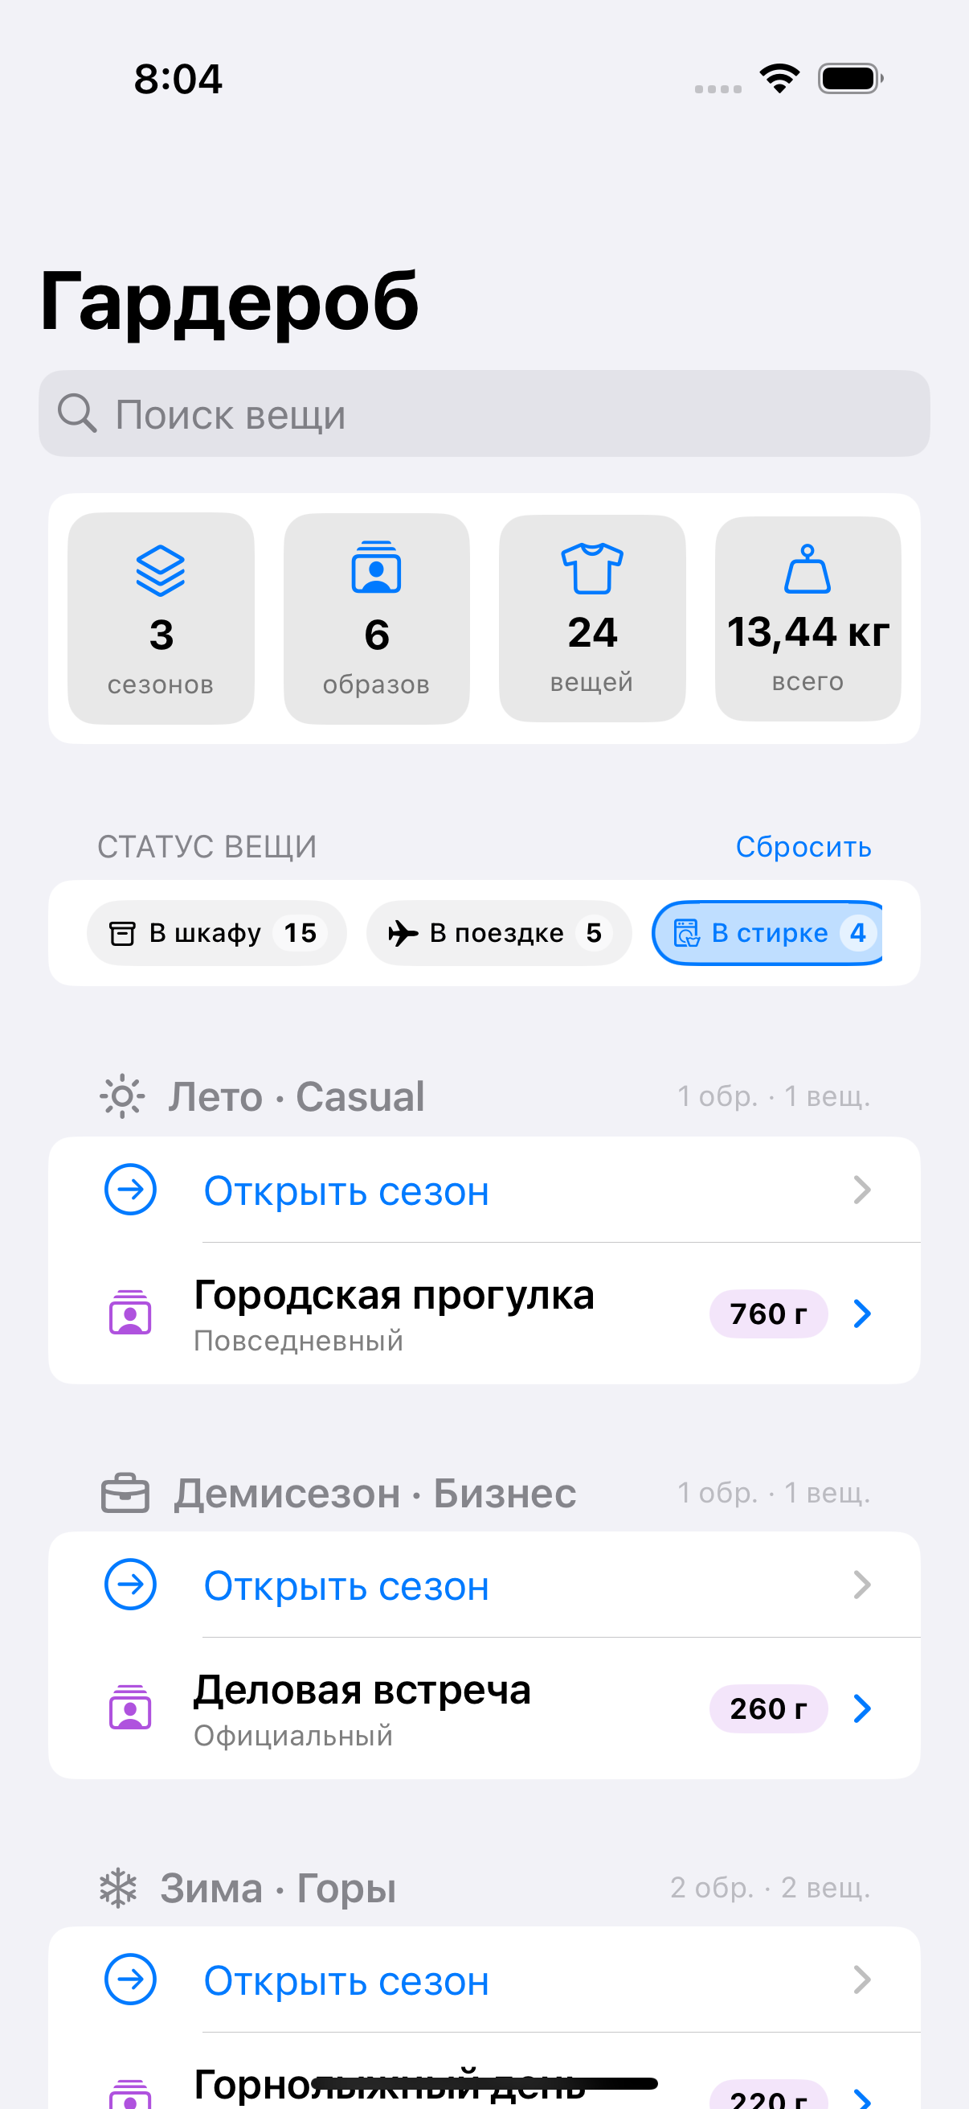
Рисунок 3 – Фильтрация гардероба по статусу «В стирке»

С главного экрана можно перейти на экран сезона со списком его образов и далее на экран образа с перечнем вещей (рисунок 4). Для вывода свойств используется компонент LabeledContent, который автоматически выравнивает подпись и значение. Веса образов и сезонов вычисляются на лету: структуры Look и SeasonStyle содержат вычисляемые свойства totalWeightGrams, суммирующие вложенные элементы.

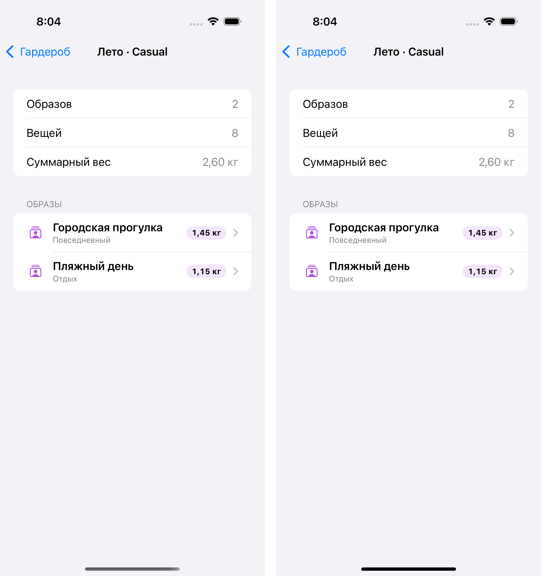
Рисунок 4 – Навигация вглубь иерархии: а – экран сезона; б – экран образа

Интерфейс адаптивен: в настройках проекта указано семейство устройств iPhone и iPad (TARGETED_DEVICE_FAMILY = 1,2), а размеры элементов заданы относительно (frame(maxWidth: .infinity), системные шрифты Dynamic Type). На широком экране iPad список занимает всю ширину, плитки сводки растягиваются равномерно, а горизонтальный ряд чипсов фильтра помещается целиком. Работа приложения на iPad Pro 13" показана на рисунке 5.

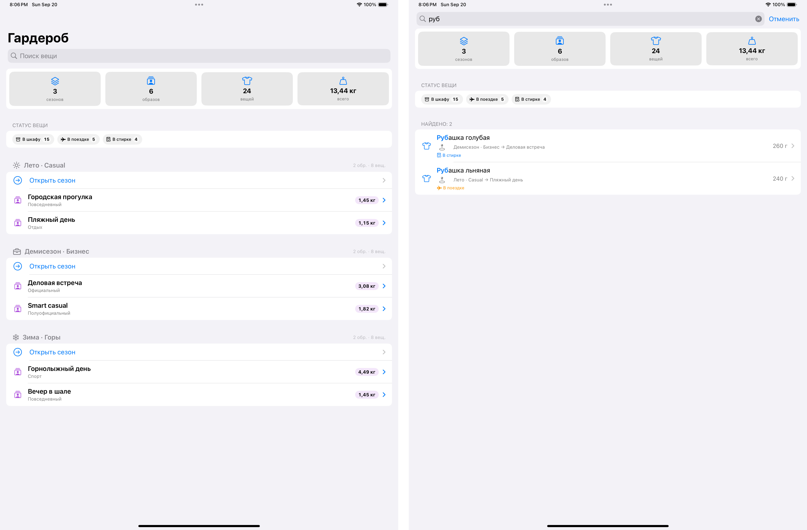
Рисунок 5 – Приложение на iPad: а – главный экран; б – поиск

Корректность логики поиска и фильтрации проверяется модульными тестами WardrobeStoreTests (одиннадцать тестов: соответствие плоского списка иерархии, точное местоположение вещи, поиск без учёта регистра и по категории, пустой запрос, фильтр по одному и по нескольким статусам, отсечение пустых ветвей иерархии, выборки по идентификаторам, расчёт суммарного веса и форматирование веса). Все тесты и UI-сценарии на iPhone и iPad выполнены успешно в GitHub Actions.
Пример кода описания пользовательского интерфейса и навигации приведён в приложении А.

Вывод: в ходе выполнения лабораторной работы изучен декларативный подход к построению интерфейсов в SwiftUI. Реализован главный экран приложения для планирования цифрового гардероба: иерархическое отображение структуры хранения «Сезон/Стиль → Образ → Вещь» на основе List, Section и DisclosureGroup, текстовый поиск по вещам с выводом точного местоположения и фильтрация по статусам «В шкафу», «В поездке», «В стирке». Освоены контейнеры компоновки HStack, VStack и ZStack, модификаторы оформления и порядок их применения, управление состоянием экрана с помощью @State и Binding, макрос @Observable, передача зависимостей через Environment, навигация на основе NavigationStack и navigationDestination(for:destination:). Проверена работа интерфейса на симуляторах iPhone и iPad; сборка и тестирование автоматизированы в GitHub Actions.

ПРИЛОЖЕНИЕ А
(обязательное)

Листинг программы

WardrobeModels.swift:
import Foundation

/// Статус вещи в жизненном цикле гардероба.
enum ItemStatus: String, CaseIterable, Identifiable, Hashable {
case inCloset
case inTrip
case inLaundry

var id: String { rawValue }

/// Название статуса для интерфейса.
var title: String {
switch self {
case .inCloset: return "В шкафу"
case .inTrip: return "В поездке"
case .inLaundry: return "В стирке"
}
}

/// Имя системного символа SF Symbols.
var icon: String {
switch self {
case .inCloset: return "archivebox"
case .inTrip: return "airplane"
case .inLaundry: return "washer"
}
}
}

/// Конкретная вещь гардероба — нижний уровень иерархии.
struct WardrobeItem: Identifiable, Hashable {
let id: UUID
var name: String
var category: String
var icon: String
/// Вес вещи в граммах: на нём строится расчёт веса багажа.
var weightGrams: Int
var status: ItemStatus
var note: String

init(id: UUID = UUID(),
name: String,
category: String,
icon: String,
weightGrams: Int,
status: ItemStatus = .inCloset,
note: String = "") {
self.id = id
self.name = name
self.category = category
self.icon = icon
self.weightGrams = weightGrams
self.status = status
self.note = note
}
}

/// Образ — набор вещей, средний уровень иерархии.
struct Look: Identifiable, Hashable {
let id: UUID
var name: String
var occasion: String
var items: [WardrobeItem]

init(id: UUID = UUID(), name: String, occasion: String, items: [WardrobeItem] = []) {
self.id = id
self.name = name
self.occasion = occasion
self.items = items
}

var totalWeightGrams: Int { items.reduce(0) { $0 + $1.weightGrams } }
}

/// Сезон/стиль — верхний уровень структуры хранения вещей.
struct SeasonStyle: Identifiable, Hashable {
let id: UUID
var name: String
var icon: String
var looks: [Look]

init(id: UUID = UUID(), name: String, icon: String, looks: [Look] = []) {
self.id = id
self.name = name
self.icon = icon
self.looks = looks
}

var itemCount: Int { looks.reduce(0) { $0 + $1.items.count } }
var totalWeightGrams: Int { looks.reduce(0) { $0 + $1.totalWeightGrams } }
}

/// Результат поиска: вещь вместе с её местом в иерархии «Сезон/Стиль → Образ».
struct ItemPlacement: Identifiable, Hashable {
let season: SeasonStyle
let look: Look
let item: WardrobeItem

var id: UUID { item.id }
var path: String { "\(season.name) → \(look.name)" }
}

/// Маршруты навигации приложения.
enum Route: Hashable {
case season(SeasonStyle.ID)
case look(Look.ID)
case item(WardrobeItem.ID)
}

/// Форматирование веса: граммы → строка вида «1,25 кг» или «450 г».
enum WeightFormatter {
static func string(grams: Int) -> String {
if grams < 1000 {
return "\(grams) г"
}
let kilograms = Double(grams) / 1000.0
return String(format: "%.2f кг", kilograms)
.replacingOccurrences(of: ".", with: ",")
}
}

WardrobeStore.swift:
import Foundation
import Observation

/// Реализация хранилища в оперативной памяти.
/// Скрыта за протоколами `WardrobeProviding` и `TripStoring`, поэтому
/// модели представления не знают, откуда приходят данные: в лабораторной
/// работе № 3 эту же роль возьмёт на себя база данных SwiftData.
@Observable
final class WardrobeStore: WardrobeProviding, TripStoring {
var seasons: [SeasonStyle]
private(set) var trips: [Trip]

init(seasons: [SeasonStyle] = SampleWardrobe.seasons,
trips: [Trip] = SampleWardrobe.trips) {
self.seasons = seasons
self.trips = trips
}

// MARK: - Сводные показатели

var lookCount: Int { seasons.reduce(0) { $0 + $1.looks.count } }
var itemCount: Int { seasons.reduce(0) { $0 + $1.itemCount } }
var totalWeightGrams: Int { seasons.reduce(0) { $0 + $1.totalWeightGrams } }

/// Количество вещей с указанным статусом.
func count(of status: ItemStatus) -> Int {
allPlacements.filter { $0.item.status == status }.count
}

// MARK: - Плоское представление иерархии

/// Все вещи гардероба вместе с их местоположением.
var allPlacements: [ItemPlacement] {
seasons.flatMap { season in
season.looks.flatMap { look in
look.items.map { ItemPlacement(season: season, look: look, item: $0) }
}
}
}

// MARK: - Выборки по идентификаторам

func season(id: SeasonStyle.ID) -> SeasonStyle? {
seasons.first { $0.id == id }
}

func look(id: Look.ID) -> (season: SeasonStyle, look: Look)? {
for season in seasons {
if let look = season.looks.first(where: { $0.id == id }) {
return (season, look)
}
}
return nil
}

func placement(ofItem id: WardrobeItem.ID) -> ItemPlacement? {
allPlacements.first { $0.item.id == id }
}

// MARK: - Поиск и фильтрация

/// Текстовый поиск по вещам с фильтрацией по статусу.
/// - Parameters:
/// - query: строка запроса; сравнение ведётся по названию, категории и заметке без учёта регистра.
/// - statuses: набор допустимых статусов; пустой набор означает «показывать все».
/// - Returns: найденные вещи с указанием их местоположения, отсортированные по алфавиту.
func search(_ query: String, statuses: Set<ItemStatus> = []) -> [ItemPlacement] {
let text = query.trimmingCharacters(in: .whitespacesAndNewlines)
return allPlacements
.filter { statuses.isEmpty || statuses.contains($0.item.status) }
.filter { placement in
guard !text.isEmpty else { return true }
return placement.item.name.localizedCaseInsensitiveContains(text)
|| placement.item.category.localizedCaseInsensitiveContains(text)
|| placement.item.note.localizedCaseInsensitiveContains(text)
}
.sorted { $0.item.name.localizedCompare($1.item.name) == .orderedAscending }
}

/// Иерархия, отфильтрованная по статусу вещей.
/// Образы и сезоны, в которых не осталось подходящих вещей, из выдачи исключаются.
func filteredSeasons(statuses: Set<ItemStatus>) -> [SeasonStyle] {
guard !statuses.isEmpty else { return seasons }
return seasons.compactMap { season in
let looks = season.looks.compactMap { look -> Look? in
let items = look.items.filter { statuses.contains($0.status) }
guard !items.isEmpty else { return nil }
var copy = look
copy.items = items
return copy
}
guard !looks.isEmpty else { return nil }
var copy = season
copy.looks = looks
return copy
}
}

// MARK: - Изменение гардероба

/// Перевод вещи в другой статус («В шкафу», «В поездке», «В стирке»).
func setStatus(_ status: ItemStatus, forItem id: WardrobeItem.ID) {
for seasonIndex in seasons.indices {
for lookIndex in seasons[seasonIndex].looks.indices {
guard let itemIndex = seasons[seasonIndex].looks[lookIndex]
.items.firstIndex(where: { $0.id == id }) else { continue }
seasons[seasonIndex].looks[lookIndex].items[itemIndex].status = status
return
}
}
}

// MARK: - Поездки

func trip(id: Trip.ID) -> Trip? {
trips.first { $0.id == id }
}

func save(_ trip: Trip) {
if let index = trips.firstIndex(where: { $0.id == trip.id }) {
trips[index] = trip
} else {
trips.append(trip)
}
}

func delete(tripID: Trip.ID) {
trips.removeAll { $0.id == tripID }
}
}

TripWardrobeApp.swift:
import SwiftUI

@main
struct TripWardrobeApp: App {
/// Единый источник данных, создаваемый в точке входа и передаваемый
/// вниз по иерархии экранов механизмом environment.
@State private var store = WardrobeStore()

var body: some Scene {
WindowGroup {
RootView()
.environment(store)
}
}
}

RootView.swift:
import SwiftUI

/// Корневой экран: стек навигации «Сезон/Стиль → Образ → Вещь».
struct RootView: View {
@State private var path = NavigationPath()

var body: some View {
NavigationStack(path: $path) {
WardrobeHomeView()
.navigationDestination(for: Route.self) { route in
switch route {
case .season(let id):
SeasonView(seasonID: id)
case .look(let id):
LookView(lookID: id)
case .item(let id):
ItemDetailView(itemID: id)
}
}
}
}
}

#Preview {
RootView()
.environment(WardrobeStore())
}

WardrobeHomeView.swift:
﻿import SwiftUI

/// Главный экран: иерархия «Сезон/Стиль → Образ → Вещь»,
/// текстовый поиск по вещам и фильтрация по статусу.
struct WardrobeHomeView: View {
@Environment(WardrobeStore.self) private var store

@State private var searchText = ""
@State private var statusFilter: Set<ItemStatus> = []
@State private var expanded: Set<Look.ID> = []

var body: some View {
List {
summarySection
filterSection

if searchText.isEmpty {
hierarchySection
} else {
searchSection
}
}
.listStyle(.insetGrouped)
.navigationTitle("Гардероб")
.searchable(text: $searchText,
placement: .navigationBarDrawer(displayMode: .always),
prompt: "Поиск вещи")
.accessibilityIdentifier("homeList")
}

// MARK: - Сводка

private var summarySection: some View {
Section {
HStack(spacing: 12) {
StatBadge(value: "\(store.seasons.count)", title: "сезонов", icon: "square.stack.3d.up")
StatBadge(value: "\(store.lookCount)", title: "образов", icon: "person.crop.rectangle.stack")
StatBadge(value: "\(store.itemCount)", title: "вещей", icon: "tshirt")
StatBadge(value: WeightFormatter.string(grams: store.totalWeightGrams),
title: "всего", icon: "scalemass")
}
.listRowInsets(EdgeInsets(top: 8, leading: 8, bottom: 8, trailing: 8))
}
}

// MARK: - Фильтр по статусу

private var filterSection: some View {
Section {
ScrollView(.horizontal, showsIndicators: false) {
HStack(spacing: 8) {
ForEach(ItemStatus.allCases) { status in
StatusChip(status: status,
count: store.count(of: status),
isOn: statusFilter.contains(status)) {
toggle(status)
}
}
}
.padding(.vertical, 2)
}
.listRowInsets(EdgeInsets(top: 8, leading: 16, bottom: 8, trailing: 16))
} header: {
HStack {
Text("Статус вещи")
Spacer()
if !statusFilter.isEmpty {
Button("Сбросить") { statusFilter.removeAll() }
.font(.caption)
.textCase(nil)
.buttonStyle(.borderless)
.accessibilityIdentifier("resetFilter")
}
}
}
}

private func toggle(_ status: ItemStatus) {
if statusFilter.contains(status) {
statusFilter.remove(status)
} else {
statusFilter.insert(status)
}
}

// MARK: - Иерархия

@ViewBuilder
private var hierarchySection: some View {
let seasons = store.filteredSeasons(statuses: statusFilter)
if seasons.isEmpty {
Section {
ContentUnavailableView("Нет вещей с выбранным статусом",
systemImage: "line.3.horizontal.decrease.circle",
description: Text("Снимите фильтр, чтобы увидеть весь гардероб."))
}
} else {
ForEach(seasons) { season in
Section {
NavigationLink(value: Route.season(season.id)) {
Label("Открыть сезон", systemImage: "arrow.right.circle")
.foregroundStyle(.tint)
}
.accessibilityIdentifier("openSeason_\(season.name)")

ForEach(season.looks) { look in
lookGroup(look)
}
} header: {
SeasonHeader(season: season)
}
}
}
}

private func lookGroup(_ look: Look) -> some View {
DisclosureGroup(isExpanded: binding(for: look.id)) {
ForEach(look.items) { item in
NavigationLink(value: Route.item(item.id)) {
ItemRow(item: item)
}
}
NavigationLink(value: Route.look(look.id)) {
Label("Карточка образа", systemImage: "list.bullet.rectangle")
.font(.subheadline)
.foregroundStyle(.secondary)
}
} label: {
LookRow(look: look)
}
.accessibilityIdentifier("look_\(look.name)")
}

// MARK: - Результаты поиска

@ViewBuilder
private var searchSection: some View {
let results = store.search(searchText, statuses: statusFilter)
if results.isEmpty {
Section {
ContentUnavailableView.search(text: searchText)
}
} else {
Section("Найдено: \(results.count)") {
ForEach(results) { placement in
NavigationLink(value: Route.item(placement.item.id)) {
SearchResultRow(placement: placement, query: searchText)
}
}
}
}
}

// MARK: - Вспомогательное

private func binding(for id: Look.ID) -> Binding<Bool> {
Binding(
get: { expanded.contains(id) },
set: { isOn in
if isOn { expanded.insert(id) } else { expanded.remove(id) }
}
)
}
}

#Preview {
NavigationStack {
WardrobeHomeView()
}
.environment(WardrobeStore())
}

Components.swift:
import SwiftUI

extension ItemStatus {
/// Цветовая метка статуса. Вынесена в слой представления,
/// чтобы модель не зависела от SwiftUI.
var tint: Color {
switch self {
case .inCloset: return .green
case .inTrip: return .orange
case .inLaundry: return .blue
}
}
}

/// Заголовок секции сезона/стиля.
struct SeasonHeader: View {
let season: SeasonStyle

var body: some View {
HStack {
Image(systemName: season.icon)
Text(season.name)
Spacer()
Text("\(season.looks.count) обр. · \(season.itemCount) вещ.")
.font(.caption)
.foregroundStyle(.secondary)
}
.font(.headline)
.textCase(nil)
}
}

/// Строка образа в иерархии.
struct LookRow: View {
let look: Look

var body: some View {
HStack(spacing: 12) {
Image(systemName: "person.crop.rectangle.stack")
.foregroundStyle(.purple)
.frame(width: 28)
VStack(alignment: .leading, spacing: 2) {
Text(look.name)
.font(.body.weight(.semibold))
Text(look.occasion)
.font(.caption)
.foregroundStyle(.secondary)
}
Spacer()
Text(WeightFormatter.string(grams: look.totalWeightGrams))
.font(.caption.weight(.bold).monospacedDigit())
.padding(.horizontal, 8)
.padding(.vertical, 3)
.background(.purple.opacity(0.15), in: Capsule())
}
}
}

/// Строка вещи.
struct ItemRow: View {
let item: WardrobeItem

var body: some View {
HStack(spacing: 12) {
Image(systemName: item.icon)
.foregroundStyle(.blue)
.frame(width: 28)
VStack(alignment: .leading, spacing: 2) {
Text(item.name)
HStack(spacing: 6) {
Text(item.category)
Text("·")
StatusLabel(status: item.status)
}
.font(.caption)
.foregroundStyle(.secondary)
}
Spacer()
Text(WeightFormatter.string(grams: item.weightGrams))
.font(.subheadline.monospacedDigit())
.foregroundStyle(.secondary)
}
}
}

/// Результат поиска с указанием местоположения вещи.
struct SearchResultRow: View {
let placement: ItemPlacement
let query: String

var body: some View {
HStack(spacing: 12) {
Image(systemName: placement.item.icon)
.foregroundStyle(.blue)
.frame(width: 28)
VStack(alignment: .leading, spacing: 4) {
Text(highlighted(placement.item.name))
Label(placement.path, systemImage: "mappin.and.ellipse")
.font(.caption)
.foregroundStyle(.secondary)
StatusLabel(status: placement.item.status)
.font(.caption2)
}
Spacer()
Text(WeightFormatter.string(grams: placement.item.weightGrams))
.font(.subheadline.monospacedDigit())
.foregroundStyle(.secondary)
}
}

/// Подсветка совпавшей части названия.
private func highlighted(_ text: String) -> AttributedString {
var result = AttributedString(text)
if let range = result.range(of: query, options: [.caseInsensitive, .diacriticInsensitive]) {
result[range].font = .body.bold()
result[range].foregroundColor = .accentColor
}
return result
}
}

/// Подпись статуса вещи с цветовой меткой.
struct StatusLabel: View {
let status: ItemStatus

var body: some View {
HStack(spacing: 3) {
Image(systemName: status.icon)
Text(status.title)
}
.foregroundStyle(status.tint)
}
}

/// Кнопка-фильтр по статусу.
struct StatusChip: View {
let status: ItemStatus
let count: Int
let isOn: Bool
let action: () -> Void

var body: some View {
Button(action: action) {
HStack(spacing: 4) {
Image(systemName: status.icon)
Text(status.title)
.fixedSize()
Text("\(count)")
.font(.caption2.weight(.bold).monospacedDigit())
.padding(.horizontal, 4)
.padding(.vertical, 1)
.background(.background.opacity(0.6), in: Capsule())
}
.font(.caption2.weight(.medium))
.padding(.horizontal, 8)
.padding(.vertical, 6)
.background(isOn ? status.tint.opacity(0.25) : Color.gray.opacity(0.12),
in: Capsule())
.overlay(
Capsule().strokeBorder(isOn ? status.tint : .clear, lineWidth: 1.5)
)
.foregroundStyle(isOn ? status.tint : .primary)
}
.buttonStyle(.plain)
.accessibilityIdentifier("filter_\(status.rawValue)")
}
}

/// Плитка со сводным показателем.
struct StatBadge: View {
let value: String
let title: String
let icon: String

var body: some View {
VStack(spacing: 4) {
Image(systemName: icon)
.font(.title3)
.foregroundStyle(.tint)
Text(value)
.font(.headline.weight(.bold))
.lineLimit(1)
.minimumScaleFactor(0.6)
Text(title)
.font(.caption2)
.foregroundStyle(.secondary)
}
.frame(maxWidth: .infinity)
.padding(.vertical, 10)
.background(.quaternary.opacity(0.5), in: RoundedRectangle(cornerRadius: 12))
}
}

DetailViews.swift:
import SwiftUI

/// Экран сезона/стиля: список входящих в него образов.
struct SeasonView: View {
@Environment(WardrobeStore.self) private var store
let seasonID: SeasonStyle.ID

var body: some View {
if let season = store.season(id: seasonID) {
List {
Section {
LabeledContent("Образов", value: "\(season.looks.count)")
LabeledContent("Вещей", value: "\(season.itemCount)")
LabeledContent("Суммарный вес",
value: WeightFormatter.string(grams: season.totalWeightGrams))
}
Section("Образы") {
ForEach(season.looks) { look in
NavigationLink(value: Route.look(look.id)) {
LookRow(look: look)
}
}
}
}
.navigationTitle(season.name)
.navigationBarTitleDisplayMode(.inline)
.accessibilityIdentifier("seasonList")
} else {
ContentUnavailableView("Сезон не найден", systemImage: "square.stack.3d.up.slash")
}
}
}

/// Экран образа: перечень входящих вещей.
struct LookView: View {
@Environment(WardrobeStore.self) private var store
let lookID: Look.ID

var body: some View {
if let found = store.look(id: lookID) {
List {
Section {
LabeledContent("Сезон/стиль", value: found.season.name)
LabeledContent("Повод", value: found.look.occasion)
LabeledContent("Вещей", value: "\(found.look.items.count)")
LabeledContent("Суммарный вес",
value: WeightFormatter.string(grams: found.look.totalWeightGrams))
}
Section("Вещи") {
ForEach(found.look.items) { item in
NavigationLink(value: Route.item(item.id)) {
ItemRow(item: item)
}
}
}
}
.navigationTitle(found.look.name)
.navigationBarTitleDisplayMode(.inline)
.accessibilityIdentifier("lookList")
} else {
ContentUnavailableView("Образ не найден", systemImage: "person.crop.rectangle.stack")
}
}
}

/// Экран вещи с указанием её местоположения в гардеробе.
struct ItemDetailView: View {
@Environment(WardrobeStore.self) private var store
let itemID: WardrobeItem.ID

var body: some View {
if let placement = store.placement(ofItem: itemID) {
List {
Section {
VStack(spacing: 12) {
Image(systemName: placement.item.icon)
.font(.system(size: 56))
.foregroundStyle(.blue)
Text(placement.item.name)
.font(.title2.weight(.semibold))
.multilineTextAlignment(.center)
StatusLabel(status: placement.item.status)
.font(.subheadline.weight(.medium))
}
.frame(maxWidth: .infinity)
.padding(.vertical, 12)
}
Section("Сведения") {
LabeledContent("Категория", value: placement.item.category)
LabeledContent("Вес",
value: WeightFormatter.string(grams: placement.item.weightGrams))
LabeledContent("Статус", value: placement.item.status.title)
if !placement.item.note.isEmpty {
LabeledContent("Заметка", value: placement.item.note)
}
}
Section("Местоположение") {
Label(placement.season.name, systemImage: placement.season.icon)
Label(placement.look.name, systemImage: "person.crop.rectangle.stack")
}
}
.navigationTitle("Вещь")
.navigationBarTitleDisplayMode(.inline)
.accessibilityIdentifier("itemDetail")
} else {
ContentUnavailableView("Вещь не найдена", systemImage: "tshirt")
}
}
}

